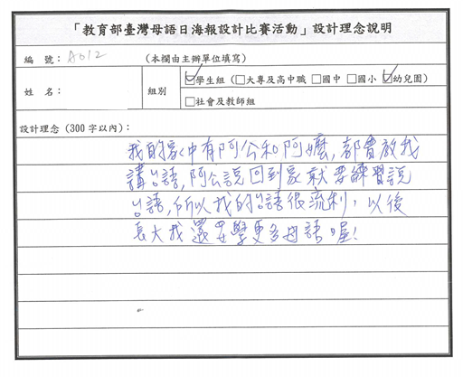
(幼兒園組第一名 鄭旭廷)
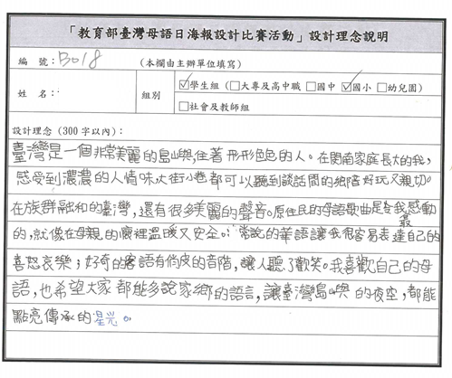
（國小組第一名 葉芝妤）

